ИСТОРИЯ ГОРОДА В НАЗВАНИЯХ ПЛОЩАДЕЙ И УЛИЦ

Какие названия мест в городе связаны с Великой Отечественной войной?

КОЛЛЕКЦИЯ ИНТЕРЕСНЫХ ФАКТОВ

В этом году Яндекс выпустил исследование, посвященное улицам Волгограда и РФ.
Сотрудники компании проанализировали данные приложения Яндекс. Карты. Выяснилось, что средняя длина улиц в городе-герое небольшая - 724 м, это 12 место из 15 по длине улиц среди городов-миллионников. При этом в среднем они не густонаселенные. На 1 улицу приходится около 500 человек. Меньшая плотность, около 450 человек, только в Ростове-на-Дону.
Всего Яндекс. Картам в Волгограде известно 2028 улиц. Исследователи назвали самую длинную улицу, ей оказался проспект Ленина, который проходит по 3-м районам областного центра. Его протяженность составляет 14,2 км.
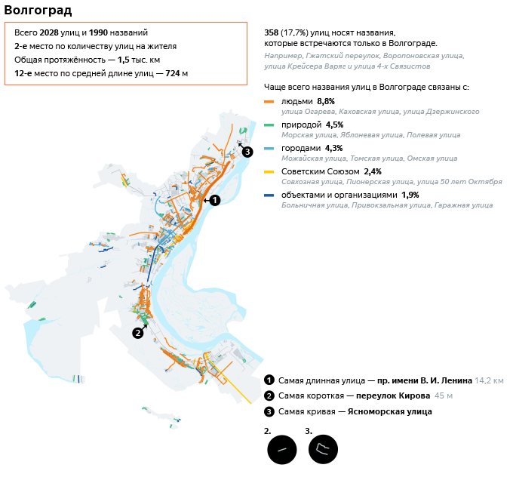
Самой короткой улицей Волгограда оказался переулок Кирова. Он расположен в Кировском районе, а его протяженность составляет 45 м. А самой кривой - улица Ясноморская в Тракторозаводском районе.
По данным исследователей, 358 улиц носят названия, которые встречаются только в Волгограде, то есть название каждой 6-й улицы - уникальное. Например, лишь в Волгограде есть такие улицы как Тунгусский Овраг и 1-й Былинный переулок, улица Крейсера Варяг и улица 4-х Связистов.
Около 9% волгоградских улиц носят имена известных людей, названия примерно 4,5% улиц связаны с природой, 2,4 % - с Советским Союзом, 4,3% - с городами.
Кстати, в честь самого Волгограда названо немало улиц в других городах. Согласно исследованию, их 207 в 49 регионах страны. Правда, по большей части это короткие улицы от 500 до 1 000 м. Улица Волгоградская есть в Астрахани, Воронеже, Екатеринбурге, Казани, Краснодаре, Красноярске, Омске, Новороссийске, Махачкале, Севастополе, а также Киеве и не только.
Инфографика: Яндекс
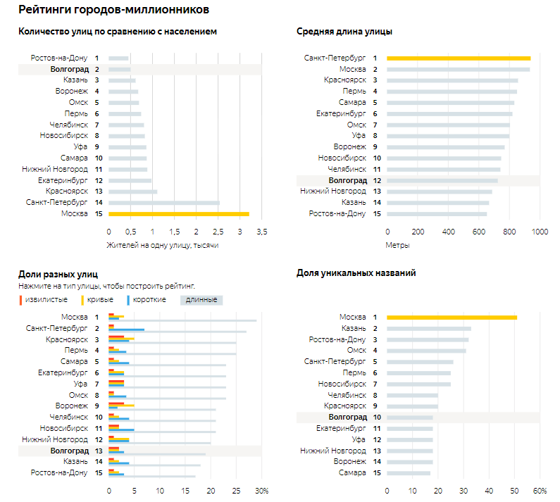
В Волгограде есть 9 из 10 улиц с самыми распространенными по всей стране названиями. Это улицы Ленина, Гагарина, Кирова, Пушкина, Калинина, Горького, Чапаева, Мичурина, Карла Маркса.
Кстати, общая длина российских улиц превышает 395 000 км. Пешеходу, который движется со скоростью 5 км в час и никогда не останавливается, понадобится более 9-ти лет, чтобы пройти по всем ним. За это время он сможет добраться по российским улицам до Луны — если, конечно, сначала вытянуть их по прямой.

По материалу: http://www.vlg.aif.ru/infographic/samaya_krivaya_i_so_strannym_nazvaniem_ulicy_volgograda_v_infografike?utm_source=aif&utm_medium=free&utm_campaign=main

Информация о названиях улиц областного центра доступна здесь: http://volgograd.gorodskaya-spravka.com/street.html

